СОВЕТ МУНИЦИПАЛЬНОГО РАЙОНА
«УЛЁТОВСКИЙ РАЙОН»
ЗАБАЙКАЛЬСКОГО КРАЯ
РЕШЕНИЕ
« 30 » апреля 2021 года |  |  | № 51
 |  | с.Улёты
О внесении изменений в Правила землепользования и застройки сельского поселения «Улётовское» муниципального района «Улётовский район» Забайкальского края, утвержденные решением Совета муниципального района «Улётовский район» Забайкальского края № 394 от 16.06.2017 года

Руководствуясь статьями 24 и 28 Градостроительного кодекса Российской Федерации, Федеральным законом от 06.10.2003 года №131-ФЗ «Об общих принципах организации местного самоуправления в Российской Федерации», Уставом муниципального района «Улётовский район», принятым решением Совета муниципального района «Улётовский район» от 03.12.2014г. № 146, на основании результатов публичных слушаний, проведенных 30.03.2021 года (протокол публичных слушаний №1 от 30.03.2021 г.), заключения о результатах публичных слушаний по проекту внесения изменений в Правила землепользования и застройки сельского поселения «Улётовское» муниципального района «Улётовский район» Забайкальского края от 30.03.2021 года, Совет муниципального района «Улётовский район» р е ш и л:

1. Внести изменения в Правила землепользования и застройки сельского поселения «Улётовское» муниципального района «Улётовский район» Забайкальского края, утвержденные Решением Совета муниципального района «Улётовский район» Забайкальского края № 394 от 16.06.2017 года, согласно приложению.
2. Настоящее решение вступает в силу на следующий день, после дня его официального обнародования путем размещения на официальном сайте муниципального района «Улётовский район» в информационно-телекоммуникационной сети Интернет в разделе «Документы»- «Правовые акты Совета»-https://uletov.75.ru/

Глава муниципального района
«Улётовский район» А.И.Синкевич

Приложение
к решению Совета муниципального района
«Улётовский район»
«30» апреля 2021 года № 51

Проект внесения изменений в правила землепользования и застройки сельского поселения «Улётовское» муниципального района «Улётовский район» Забайкальского края

Проект подготовлен: отделом архитектуры, жилищно-коммунального и дорожного хозяйства администрации муниципального района «Улётовский район» Забайкальского края.

Содержание:

Введение ………………………………………………………………………..4,5
Внесение изменений в текстовую часть правил землепользования и застройки сельского поселения «Улётовское» муниципального района «Улётовский район» Забайкальского края……………………………………..6
Внесение изменений в картографический материал правил землепользования и застройки сельского поселения «Улётовское» муниципального района «Улётовский район» Забайкальского края ……………………………….…...6
Заключение………………………………………………………………………7

Введение

Правила землепользования и застройки сельского поселения «Улётовское» муниципального района «Улётовский район» Забайкальского края утверждены Решением Совета муниципального района «Улётовский район» Забайкальского края № 394 от 16 июня 2017 года «Об утверждении правил землепользования и застройки сельского поселения «Улётовское» муниципального района «Улётовский район» Забайкальского края».
Настоящим проектом в правила землепользования и застройки сельского поселения «Улётовское» муниципального района «Улётовский район» Забайкальского края вносятся изменения.
Проект внесения изменений в правила землепользования и застройки сельского поселения «Улётовское» муниципального района «Улётовский район» Забайкальского (далее – проект) края разработан отделом архитектуры, жилищно-коммунального и дорожного хозяйства администрации муниципального района «Улётовский район» Забайкальского края.
Основанием для подготовки проекта является постановление главы муниципального района «Улётовский район» Забайкальского края № 70 от 05 февраля 2021 года «О подготовке проекта внесения изменений в правила землепользования и застройки сельского поселения «Улётовское» муниципального района «Улётовский район» Забайкальского края, утвержденные решением Совета муниципального района «Улётовский район» Забайкальского края от 16.06.2017 № 394».
Проект является неотъемлемой частью реализации правил землепользования и застройки сельского поселения «Улётовское» муниципального района «Улётовский район» Забайкальского края».
Целью проекта внесения изменений в Правила землепользования и застройки сельского поселения «Улётовское» муниципального района «Улётовский район» Забайкальского края» является:
1. Изменение зоны предприятий IV класса П-2, которая используется для размещения предприятий, требующих организации санитарно-защитных зон до 100 метров и зоны садов, огородов, оранжерей, теплично-парникового хозяйства (СХ3), которая используется для подсобного хозяйства, садоводства и огородничества в границах населенных пунктов, на зону малоэтажной жилой застройки Ж-3, которая используется преимущественно для размещения малоэтажных многоквартирных жилых домов (домов, пригодных для постоянного проживания, высотой до 4 этажей, включая мансардный, разведение декоративных и плодовых деревьев, овощных и ягодных культур; размещение индивидуальных гаражей и иных вспомогательных сооружений; обустройство спортивных и детских площадок, площадок отдыха; размещение объектов обслуживания жилой застройки во встроенных, пристроенных и встроенно-пристроенных помещениях малоэтажного многоквартирного дома, если общая площадь таких помещений в малоэтажном многоквартирном доме не составляет более 15% общей площади помещений дома;
2. Изменение Зоны коммунально-складских объектов V класса (П5) - используемой для размещения коммунально-складских объектов, обслуживающих жилую и производственную зоны, требующих организации санитарно-защитных зон до 50 метров на Общественно-деловую зону (О) - предназначенную для размещения объектов здравоохранения, культуры, торговли, общественного питания, бытового обслуживания, предпринимательской деятельности, а также образовательных учреждений начального, среднего и высшего профессионального образования, административных, научно-исследовательских учреждений, культовых зданий и иных зданий, строений и сооружений, стоянок автомобильного транспорта, центров деловой, финансовой, общественной активности, в границах населенных пунктов, а именно объектов капитального строительства, необходимых для подготовки и поддержания в готовности органов внутренних дел.
3. На основании заявления Куйдина В.В -изменение разрешенных предельных параметров земельных участков и их застройки, установленных градостроительным регламентом в Общественно-деловой зоне (О) - предназначенной для размещения объектов торговли, в границах населенных пунктов, а именно, изменение минимальной площади земельного участка с 0,05 га на 0,03 га.
Изменение зон осуществляется для решения следующей задачи:
- более рациональное использование земельного участка сельского поселения «Улётовское» муниципального района «Улётовский район», создание условий для устойчивого развития территории;
- выделение элементов планировочной структуры, направленных на повышение эффективности использования территории.

Внесение изменений в текстовую часть правил землепользования и застройки сельского поселения «Улётовское» муниципального района «Улётовский район» Забайкальского края

В текстовую часть правил землепользования и застройки сельского поселения «Улётовское» муниципального района «Улётовский район» Забайкальского края (далее – правил) внести следующие изменения:
В пункте 3.4.2. правил в таблице «Разрешенные параметры земельных участков и их застройки» в строке 1, столбце 2 цифру «0,05» заменить на цифру «0,03».

Внесение изменений в картографические материалы Правил землепользования и застройки сельского поселения «Улётовское» муниципального района «Улётовский район» Забайкальского края

Описание изменения | До внесения изменений | После внесения изменений
изменение территориальной производственной зоны  (П-2) на зону малоэтажной жилой застройки (Ж3)на карте границ зон с особыми условиями использования земельных участков и иных объектов населенного пункта Улёты | 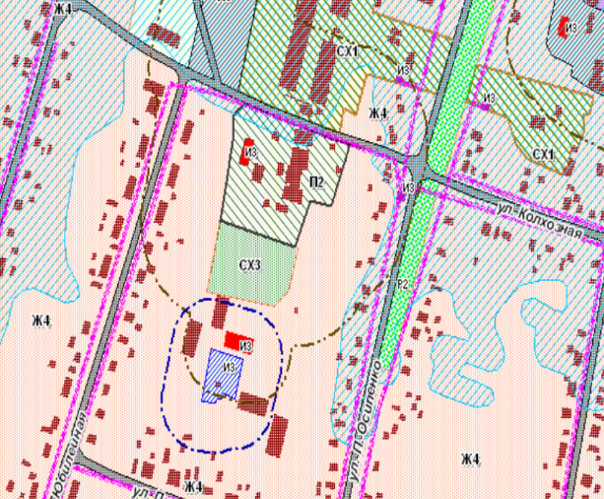 | 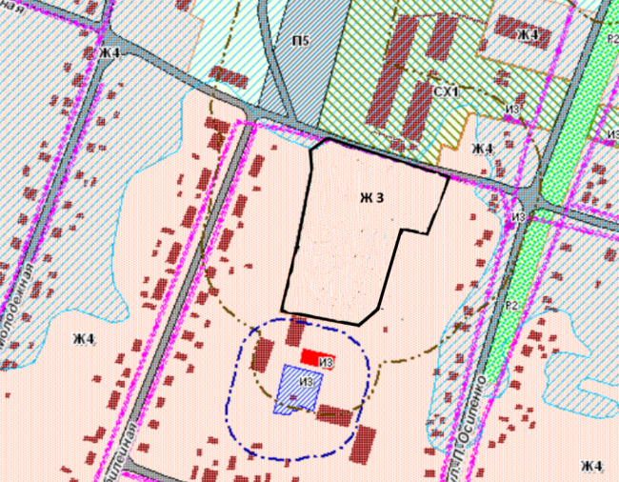
изменение территориальной производственной зоны  (П-5) на зону малоэтажной жилой застройки (О)на карте границ зон с особыми условиями использования земельных участков и иных объектов населенного пункта Улёты | 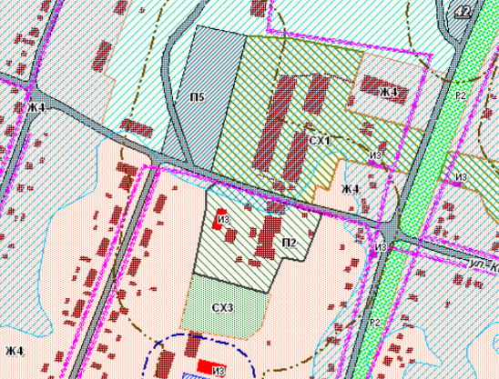 | 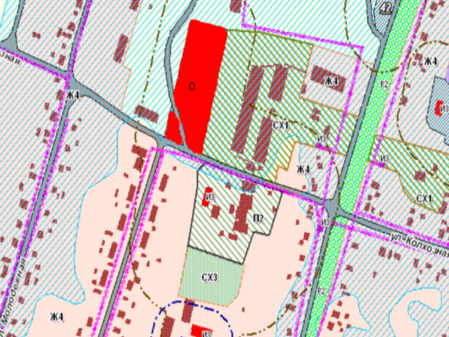

Заключение
Настоящими изменениями, вносимыми в Правила землепользования и застройки сельского поселения «Улётовское» муниципального района «Улётовский район» Забайкальского края зоны предприятий IV класса П-2 и зона садов, огородов, оранжерей, теплично-парникового хозяйства (СХ3) изменится на зону малоэтажной жилой застройки (Ж3); зона предприятий V класса П-5 изменится на общественно- деловую зону О. Изменятся разрешенные предельные параметры земельных участков, минимальная площадь земельного участка с 0,05 га на 0,03 га, установленная градостроительным регламентом в Общественно-деловой зоне (О) - предназначенной для размещения объектов торговли, в границах населенных пунктов.

